Как подключить доставку постановлений административных комиссий г.Казани на Портале госуслуг РФ

- Войти в личный кабинет пользователя на Портале госуслуг РФ (gosuslugi.ru)
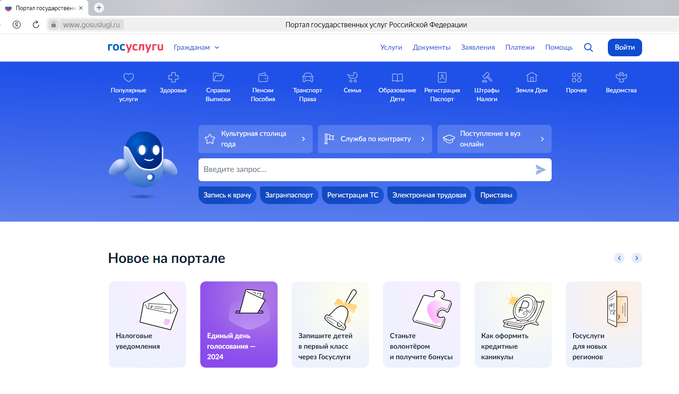
2. Открыть раздел «Уведомления»
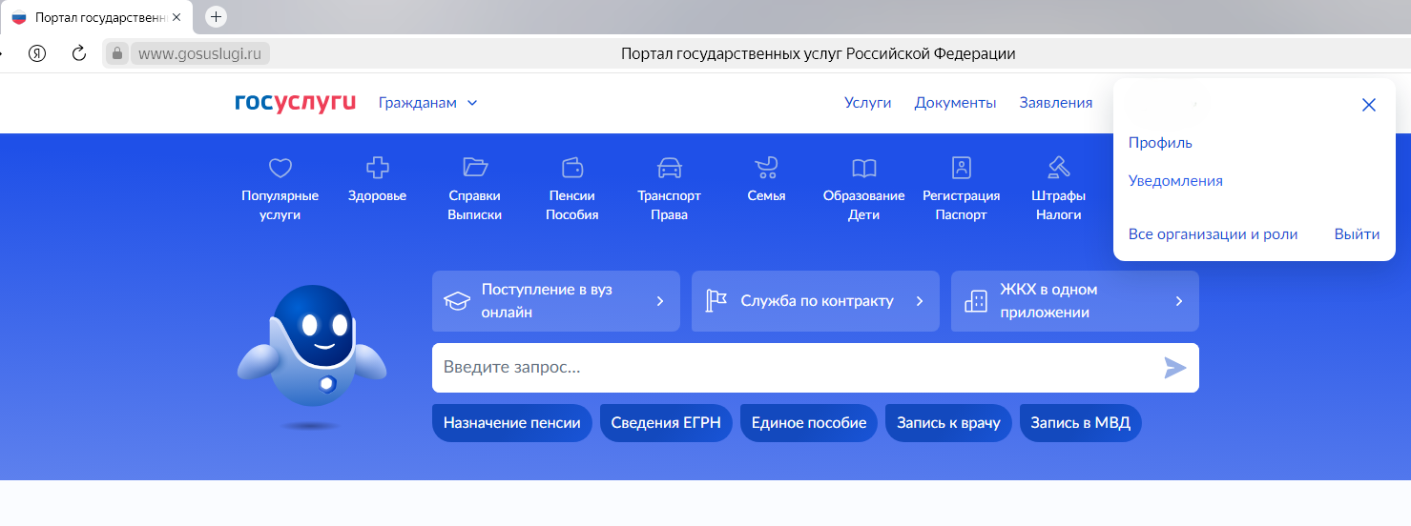
3. Нажать на три точки в правом верхнем углу
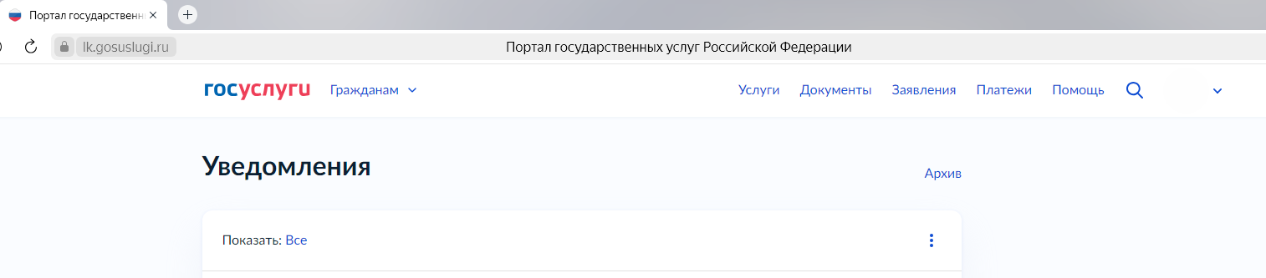
4.

4. Выбрать «Настройки»
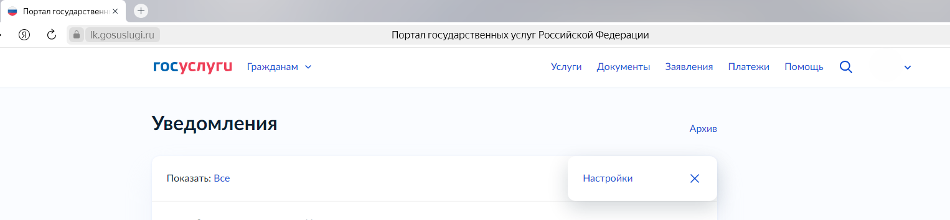

5. Перейти в раздел «Госпочта»
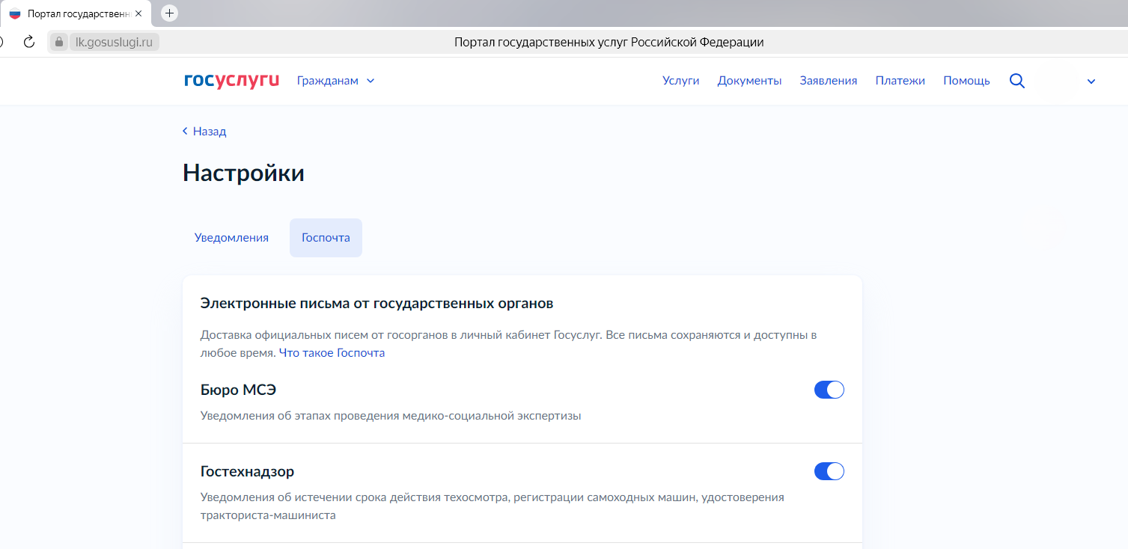
6. Подключить электронную доставку в разделах «Почта России» и «Автоштрафы».
